PRIRODA I DRUŠTVO-ČETVRTAK - 7.5.2020.
PROČITAJ NASTAVNI TEKST.
TRAVNJAK je mjesto gdje ima puno trave.
Travnjak je dom mnogim biljkama i životinjama.
BILJKE NA TRAVNJAKU:
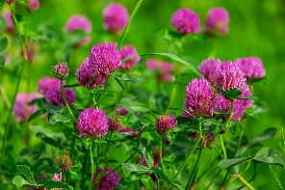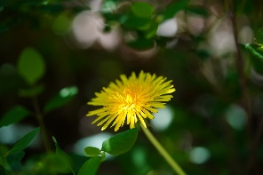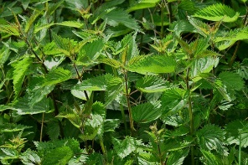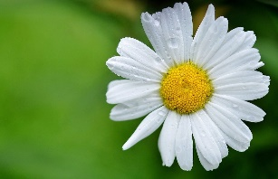
Slika 1: DJETELINA Slika 2: MASLAČAK Slika 3: KOPRIVA Slika 4: TRATINČICA

ŽIVOTINJE NA TRAVNJAKU:
ZEC, MIŠ, PREPELICA, KRTICA, FAZAN, BUBAMARA, LEPTIR, MRAV, BUMBAR, PČELA, SKAKAVAC …

BILJKE I ŽIVOTINJE NA TRAVNJAKU SU POVEZANE. ŽIVOTINJE SE HRANE BILJKAMA I DRUGIM ŽIVOTINJAMA A KADA ŽIVOTINJE I BILJKE UGINU ONE STVARAJU HUMUS (PLODNO TLO) KOJE JE HRANA BILJKAMA.

Slika 1: autor: Couleur, Pixabay
Slika 2: autor: Mammiya, Pixabay
Slika 3: autor: sipa, Pixabay
Slika 4: autor: Glady, Pixabay

